基于UML的图书管理系统建模

一、需求分析
图书馆是让少部分人来管理大量的图书以方便更多的人，其中发生最多的就是借书与还书的过程。因此，图书管理系统主要用来实现注册登录、图书的出借与归还、新书入馆信息登记、旧书出馆存档的操作，其中，注册登录操作分为管理人员注册和普通借阅人员。

１、具体功能要求
1）用户管理：图书管理人员账号由系统创建，并给予一定权限。普通用户可以向图书管理人员申请创建账号，且只有部分权限。
2）图书借还管理：借阅者登录后可查看自己的借阅信息，也可搜索相关书籍并查看其详细信息。借阅者借书前，图书管理员必先查看借阅者借阅信息，如有超期未还图书、借书限定本数已到或拖欠罚金者不予办理借阅手续；若无上述情况，则新建借阅信息，完成借书。当借阅者归还图书时，图书管理员查看其借阅信息，若有超期，则收缴相应罚金，并建立相关存档记录，更新其借阅信息，还书结束。
3）书籍管理：图书馆购买新书后，由系统新建书籍信息表单，然后填写相关书籍信息，分类并保存。图书馆过时或破损的旧书清理出图书馆时，由管理系统注销数据库中有关该书的相关信息，并另建出馆旧书表单，存档记录。

２、基于UML的图书管理系统建模
图书管理系统包含用户管理、图书信息管理、读者信息管理、用户信息管理及图书借阅管理五大子模块。
01用户管理：不同类型的用户拥有不同的权限，从而可以实现不同的操作。
02图书信息管理：包括图书信息的查询、增加、删除和修改。
03读者信息管理：包括读者信息查询、增加、删除和修改。
04用户信息管理：包括用户的添加、修改与权限管理。
05图书借阅管理：包括图书借阅规则的维护、读者借阅图书的信息维护以及图书流通的查询统计功能。

３、用例模型
使用用例模型能较正式、准确地识别系统的需求。首先识别用例模型的角色，在此基础上再识别用例，从而得到完整的用例模型。

（１）角色识别
角色识别的任务是找出所有可能与系统发生交互行为的外部实体、对象、系统。它们的行为不受系统控制，但是可以提供输入给系统。在图书管理系统中，主要是图书管理员使用系统的主要功能；后台管理员需要系统支持他们的日常工作；系统管理员维护、管理使系统正常工作；系统需要操纵数据库、借阅证；需要与校园网接口、行政办公系统、外部数据源、合作网上图书馆等系统交互(包含其它计算机系统和其它应用程序)；读者对系统产生的结果感兴趣。即本系统共有三个角色：读者、图书管理员、系统管理员。

（２）用例识别
在角色的基础上，可以识别出与角色相应的用例，从而得到系统的用例模型。

与读者相关的用例包括：借阅查询(查询本人借书记录、还书期限、超期图书)、书目查询。
与图书管理员相关的用例包括：办理借书、办理还书、读者信息管理、图书信息管理。
与系统管理员相关的用例包括：用户信息管理、安全权限管理、系统更新维护。
系统管理子系统：系统管理子系统主要是对系统用户的信息进行添加，添加合法用户，删除用户，以及对系统的维护，包括数据备份，数据的导入，和对数据的删除，对系统代码的维护，保证系统高效有序的运行。
归纳后本系统用例包括：借书、还书、借阅者管理、图书管理、图书管理员管理、安全权限管理、系统维护、预定管理、留言管理。

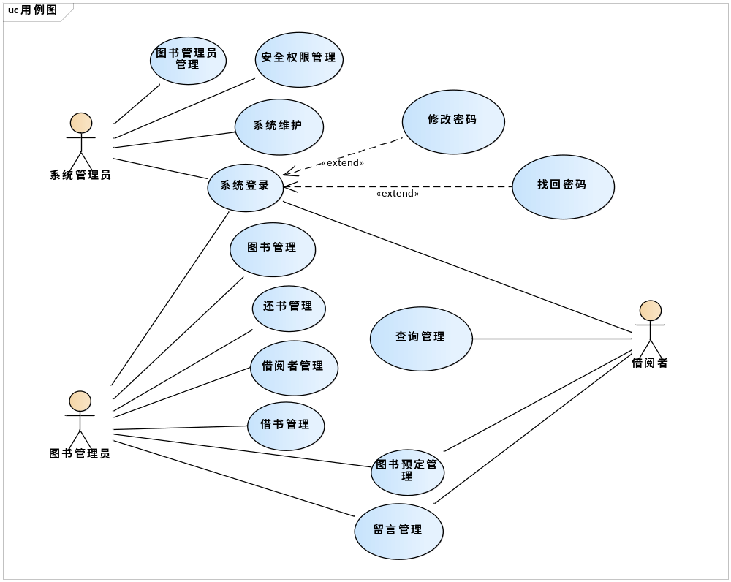

（３）系统包图
定义并描述了各类后，我们可以根据实际情况引入包来管理类，根据“高内聚、低耦合”的原则，图书馆管理系统划分为四个包：用户管理：对系统用户进行管理，为用户提供信息服务接口，便于系统进行操作。借阅管理：包括借书处理、还书处理和罚款处理等。读者图书信息管理：包括对读者、图书等信息进行维护，主要有读者信息的增删改，对图书管理员资料进行的增删改和对图书更新资料进行维护。系统服务：系统其它使用的服务，包括系统登录检查、安全维护等。系统包图如图2所示。
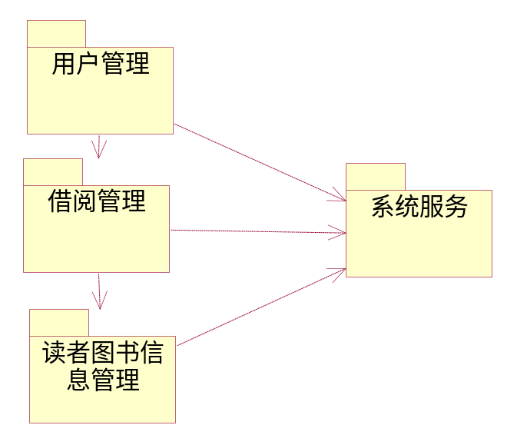
图二：所有类的包管理

图书馆中的用例分析

图书管理系统总的用例图

2.１ 借阅者子系统的需求分析
通过分析，在借阅者子系统中，该系统可以完成以下功能：借阅者可以进行书籍查询，借阅信息查询，书籍预订和留言。以便于借阅者借阅图书，预订图书和留言。
用例图如下：
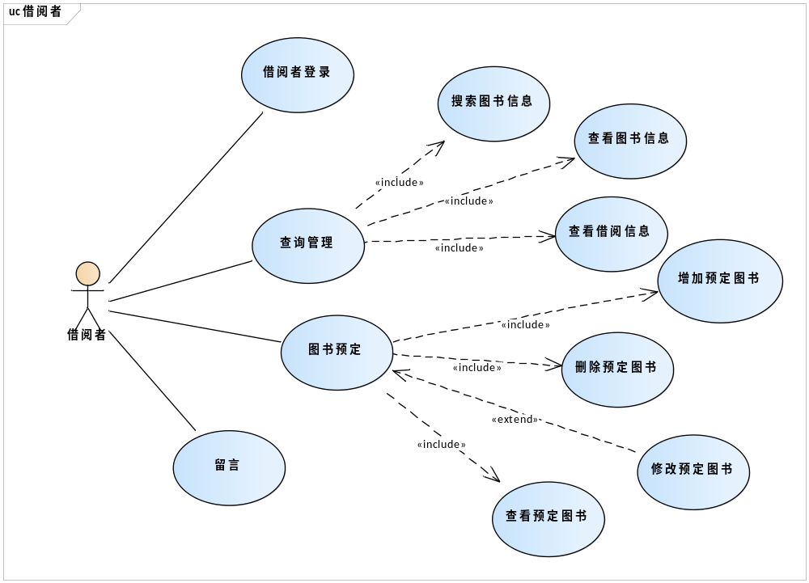

图2-1借阅者的用例图

用例描述
01.借阅者
留言
用例编号：UC020101
用 例：留言
简 述：借阅者可通过登录图书管理系统给管理员留言
参 与 者：借阅者
前置条件：借阅者成功登录图书管理系统
后置条件：系统显示借阅者留言信息
基本路径：1、借阅者向系统发出留言请求，用例开始
2、系统显示留言界面
3、借阅者成功编辑留言，发出发送请求
4、系统确认留言成功，显示发送成功，用例结束
扩展路径：无

借阅者登录系统
用例编号：UC020102
用 例：借阅者登录系统
简 述：借阅者在进行一些操作时得先登录
参 与 者：借阅者
前置条件：无
后置条件：系统显示借阅者登录成功
基本路径：1、借阅者向系统发出登录请求，用例开始
2、系统显示登录界面
3、借阅者输入相关信息
4,、系统检查借阅者信息，如果输入的信息出现错误,转到A
5、系统显示登录成功，用例结束

扩展路径：A
<1>、系统要求借阅者重新输入相关信息或取消登录
<2>、借阅者选择取消登录，则用例结束
<3>、借阅者选择重新登录，转到3

书籍查询
用例编号：UC020103
用 例：书籍查询
简 述：借阅者可通过登录图书系统查询书目信息
参 与 者：借阅者
前置条件：借阅者成功登录系统
后置条件：系统显示书籍信息
基本路径：1、借阅者向借阅系统发出“借阅”请求，用例开始。
2、系统要求借阅者输入个人要求。
3、用户输入个人要求。
4、系统确认要求并显示书籍信息, 如果系统根据借阅者个人要求没显示相关信息，转到A。
5、用例结束
扩展路径：A
<1>、，则要求用户选择重新输入个人要求或取消输入
<2>、借阅者选择取消输入个人要求，则用例结束
<3>、借阅者重新输入个人要求，转到4

查询个人借阅信息
用例编号：UC020104
用 例：查询借阅信息
简 述：借阅者可通过登录图书系统查询个人借阅的书籍信息
参 与 者：借阅者
前置条件：借阅者成功登录系统
后置条件：系统显示借阅书籍信息
基本路径：1、借阅者向系统提出查询请求，用例开始
2、系统要求借阅者输入查询类别
3、借阅者做出选择
4、系统显示相应界面，
5、借阅者输入信息
6、系统确认信息，显示借阅个人书籍信息，用例结束
扩展路径：无

书籍预订
用例编号：UC020105
用 例：书籍预订
简 述：借阅者可通过登录图书系统订阅书籍
参 与 者：借阅者
前置条件：借阅者成功登录系统
后置条件：系统显示订阅书籍成功
基本路径：1、借阅者向系统发送个人请求，用例开始
2、系统显示相应界面
3、借阅者选择想要预订的书籍
4、系统显示预订的书籍信息
5、借阅者发送确定预订信息
6、系统显示预订成功，用例结束
扩展路径：无

2.2 图书管理员子系统的需求分析
通过分析，在图书管理员子系统中，该系统可以完成以下功能：图书管理员登录，图书信息管理，书籍归还和借阅处理，预订信息的管理、留言管理、借阅者管理。
用例图如下：
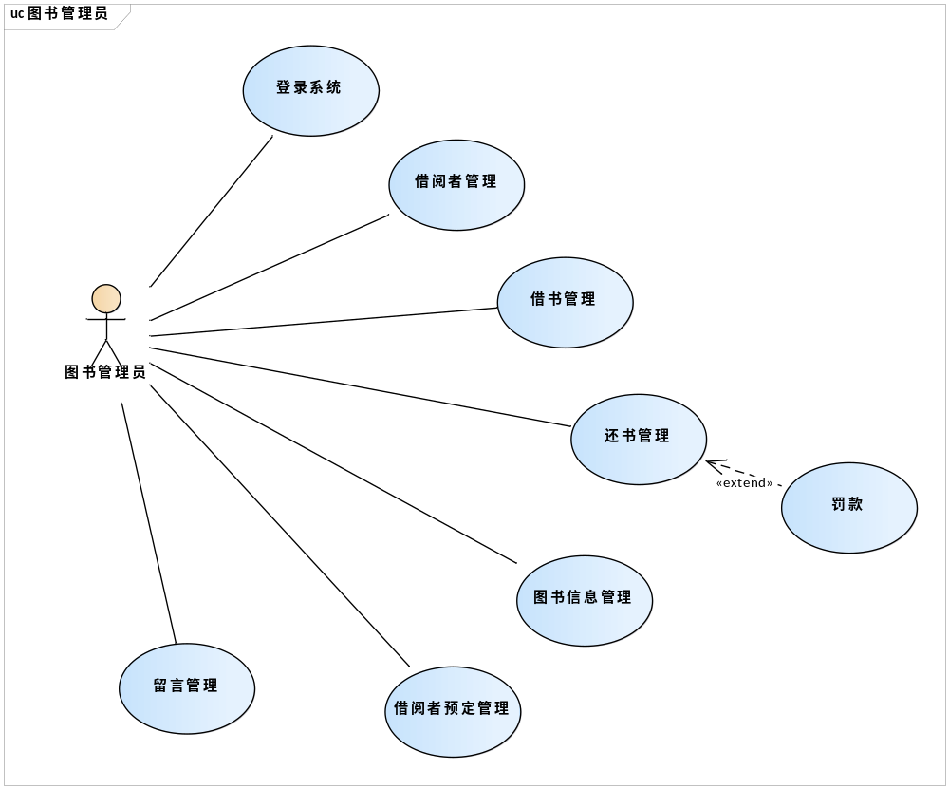
图2-2图书管理员的用例图

0201书籍归还处理
用例编号：UC020201
用 例：书籍归还信息
简 述：管理员可通过登录图书管理系统对归还的书籍进行相关处理
参 与 者：图书管理员
前置条件：成功登录管理系统
后置条件：系统显示书籍成功归还
基本路径：1、图书管理员向图书管理系统发出请求
2、系统要求管理员输入书籍信息
3、图书管理员输入书籍信息
4、系统检查书籍信息，显示归还成功，如果输入的图书信息出现错误，转到A
5、用例结束
扩 展 点：A
<1>、系统要求管理员重新输入书籍信息
<2>、管理员重新输入书籍信息，转到4

0202收取罚金
用例编号：UC020202
用 例：收取罚金
简 述：管理员可通过登录图书管理系统对借书超过期限的学生进行处罚，未缴纳罚金的不予借书权利，即是设置为不可借阅
参 与 者：图书管理员
前置条件：借阅者借阅书籍超期
后置条件：系统显示该学生借阅权限为不可借阅
基本路径：1、管理员向系统发出查看学生信息请求
2、系统显示该学生有欠费信息
3、管理员代替系统向该学生收取罚金，向系统发出“已收罚金”信息，如果系统显示费用未交齐，转到A
4、系统确认收费，将学生更改为未欠费状态，用例结束
扩 展 点：A
<1>、系统要求重新缴纳费用或取消缴纳
<2>图书管理员取消缴费，用例结束
<3>、图书管理员重新代缴费用，转到4

0203书籍借阅处理
检查借阅凭证
用例编号：UC020203
用 例：添加书目信息
简 述：管理员可通过登录图书管理系统，输入学生借阅证号确定该学生是否可以进行借阅图书
参 与 者：图书管理员
前置条件：借阅者借阅书籍
后置条件：系统显示该学生的借阅权限
基本路径：1、管理员向系统发出检查学生借阅证信息请求，用例开始
2、系统显示查询学生借阅证信息界面
3、管理员输入学生借阅证信息，如果输入信息错误，转到A
4、系统检查该学生信息，确认该学生为合法用户，用例结束
扩 展 点：A
<1>、系统要求管理员重新输入信息
<2>、管理员重新输入借阅证信息，转到4

0204删除个人预订信息
用例编号：UC020204
用 例：删除个人预订信息
简 述：管理员可通过登录图书管理系统删除学生的个人预订信息
参 与 者：图书管理员
前置条件：书籍成功借出书籍
后置条件：系统显示删除个人预订信息成功
基本路径：1、管理员向书籍预定信息系统发出请求，用例开始
2、系统显示该学生的借阅预定信息
3、管理员选定要删除的预定信息，向系统发出删除请求
4、系统显示删除成功，用例结束
扩 展 点： 无

用例编号：UC020206

用 例：图书管理员登录系统
简 述：图书管理员在进行一些操作时得先登录
参 与 者：图书管理员
前置条件：管理员登录系统
后置条件：系统显示管理员登录成功
基本路径：1、图书管理员向系统发出登录请求，用例开始
2、系统显示登录界面
3、图书管理员输入相关信息
4、系统显示登录成功，如果输入的信息出现错误，转到A
5、用例结束
扩展路径：A
<1>、系统要求图书管理员重新输入相关信息或取消登录
<2>、图书管理员选择取消登录，则用例结束
<3>、用户选择重新登录，转到3

2.2.1图书信息管理子系统的需求分析
通过分析，书目信息管理子系统中，该系统可以完成以下功能：书目信息添加，书目信息删除，书目信息更新，书目信息查看。以便对图书信息进行管理。
用例图如下：
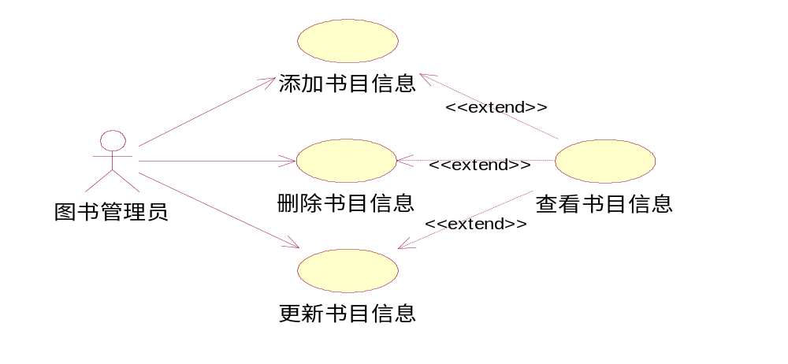
图2-3书目信息管理子系统用例图

查看书目信息
用例编号：UC02020101
用 例：查看书目信息
简 述：管理员可通过登录图书管理系统对图书馆内现存书籍进行查看
参 与 者：图书管理员
前置条件：成功登录管理系统
后置条件：系统显示可借阅的书籍信息
基本路径：1、管理员向图书管理系统发出请求，用例开始
2、 系统显示书目管理界面
3、 管理员向系统发出查看请求
4、 系统显示所有书目信息，
5、 管理员开始查看，用例结束
扩展路径：无

添加书目信息
用例编号：02020102
用 例：添加书目信息
简 述：管理员可通过登录图书管理系统添加新的书目信息
参 与 者：图书管理员
前置条件：某书目归还成功
后置条件：系统显示添加可借阅的书籍信息成功
基本路径：1、管理员向图书管理系统发出请求，用例开始
2、 系统显示书目管理界面
3、 管理员向系统发出添加请求
4、 系统要求管理员输入书目信息
5、 管理员输入书籍信息
6、 系统检查输入的信息，确认添加成功，如果输入的信息有错误，转到A
7、 用例结束
扩展路径：A
<1>、系统要求管理员重新输入书籍信息或取消输入
<2>、图示管理员选择取消输入，用例结束
<3>、图书管理员选择重新输入，转到6

更新书目信息
用例编号：UC02020103
用 例：更新书目信息
简 述：管理员可通过登录图书管理系统更新书目信息
参 与 者：图书管理员
前置条件：某书目归还成功
后置条件：系统显示更新书目信息成功
基本路径：1、管理员向图书管理系统发出请求，用例开始
2、系统显示图书管理界面
3、管理员向系统发出更新请求
4、系统显示所有书目信息
5、管理员更新书目信息，如果输入的信息有误，转到A
6、系统确定更新信息，显示更新信息成功，用例结束
扩展路径：A
<1>、系统要求管理员重新输入书籍信息或取消输入
<2>、图示管理员选择取消输入，用例结束
<3>、图书管理员选择重新输入，转到6

删除书目信息
用例编号：UC02020104
用 例：删除书目信息
简 述：管理员可通过登录图书管理系统删除书目信息
参 与 者：图书管理员
前置条件：某书目全借出
后置条件：系统显示删除可借阅的书籍信息成功
基本路径：1、管理员向图书管理系统发出请求，用例开始
2、系统显示图书管理界面
3、管理员向系统发出删除请求
4、系统显示所有书目信息
5、管理员删除要删除的书目信息
6、系统确认删除请求，显示删除信息成功
扩展路径：无

2.2.2预订图书管理子系统的需求分析
通过分析，预订信息管理子系统中，该系统可以完成以下功能：预订信息添加，预订信息删除，预订信息更新，预订信息查看。以便对图书预订信息进行管理。
用例图如下：
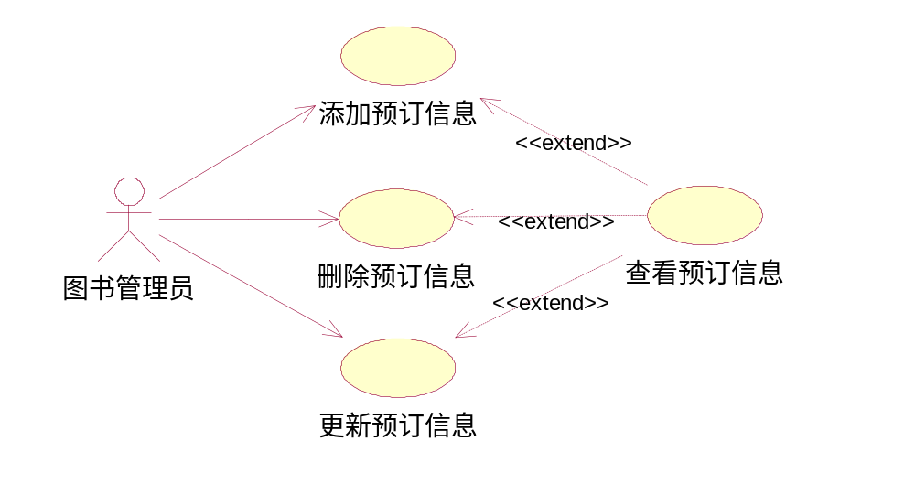
图2-4预订信息管理子系统用例图

020201预订信息管理
添加预订信息
用例编号：UC02020201
用 例：添加预订信息
简 述：管理员可通过登录图书管理系统添加添加学生预订信息，该书一旦可借阅，该生即可优先借阅
参 与 者：图书管理员
前置条件：借阅者发送预订信息
后置条件：系统显示添加预订信息成功
基本路径：1、管理员向书籍预定信息系统发出请求，用例开始
2、系统显示学生的借阅预定信息
3、管理员向系统发出添加学生的预定信息的请求
4、系统显示添加界面
5、管理员添加预订信息，向系统发出添加请求，如果添加信息出错，转到A
6、系统显示添加成功，用例结束
扩 展 点：A
<1>、系统要求管理员重新输入要添加信息
<2>、管理员重新输入信息，转到6

020202删除预订信息
用例编号：UC02020202
用 例：删除预订信息
简 述：管理员可通过登录图书管理系统删除学生图书预订信息
参 与 者：图书管理员
前置条件：借阅者已成功借出书籍，或借阅者取消借阅
后置条件：系统显示删除成功
基本路径：1、管理员向书籍预定信息系统发出请求，用例开始
2、系统显示学生的借阅预定信息
3、管理员向系统发出查找学生预订信息的请求
4、系统显示学生预订信息
5、管理员选定学生预订信息，发送删除请求
6、系统显示删除成功
扩 展 点：无

020203更新预订信息
用例编号：UC02020203
用 例：更新预订信息
简 述：管理员可通过登录图书管理系统更新学生图书预订信息
参 与 者：图书管理员
前置条件：借阅者再次发出借阅信息，或取消借阅
后置条件：系统显示更新预订信息成功
基本路径：1、管理员向书籍预定信息系统发出请求，用例开始
2、系统显示学生的借阅预定信息
3、管理员向系统发出查找学生预订信息的请求
4、系统显示学生预订信息
5、管理员选定学生预订信息，发送更新请求
6、系统显示更新界面
7、管理员输入新的信息，发送确定请求
8、系统显示更新成功
扩 展 点： 无

020204查看预订信息
用例编号：UC02020204
用 例查看预订信息
简 述：管理员可通过登录图书管理系统查看学生图书预订信息
参 与 者：图书管理员
前置条件：登录管理系统
后置条件：系统显示学生预订信息
基本路径：1、管理员向书籍预定信息系统发出请求，用例开始
2、系统显示学生的借阅预定信息界面
3、管理员发出查看请求
4、系统显示学生预订信息
5、管理员开始查看，用例结束
扩 展 点： 无

书籍信息管理子系统的需求分析
通过分析，在书籍信息管理子系统中，该系统可以完成以下功能：书籍信息添加，书籍信息删除，书籍信息更新，书籍信息查看。以便对整个图书馆的信息进行统一管理，同时可以保护这些信息的安全。
用例图如下：
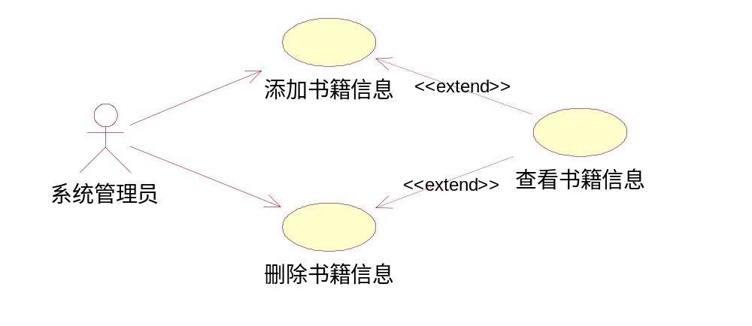
图书管理员
图2-7书籍信息管理子系统用例图

查看书籍信息
用例编号：UC02030201
用 例：查看书籍信息
简 述：图书管理员可通过登录图书管理系统查看书籍信息
参 与 者：图书管理员
前置条件：管理员成功登录管理系统
后置条件：系统显示书籍信息
基本路径：1、管理员打开图书管理系统界面
2、系统显示图书管理界面界面
3、管理员向书籍管理系统发出查看图书信息请求
4、系统显示所有书籍信息
5、管理员成功查看信息
扩 展 点：无

删除书籍信息
用例编号：UC02030202
用 例：删除书籍信息
简 述：图书管理员可通过登录图书管理系统删除书籍信息
参 与 者：图书管理员
前置条件：管理员登录管理系统
后置条件：系统显示删除书籍信息成功
基本路径：1、管理员向书籍信息管理系统发出请求，用例开始
2、系统显示书籍信息管理系统界面
3、管理员向系统发出删除请求
4、系统显示所有书籍信息
5、管理员选定要删除的书籍，发出删除请求
6、系统删除被选定的书籍，显示删除成功，用例结束
扩 展 点：无

添加书籍信息
用例编号：UC02030203
用 例：添加书籍信息
简 述：图书管理员可通过登录图书管理系统添加书籍信息
参 与 者：图书管理员
前置条件：管理员登录管理系统
后置条件：系统显示添加书籍信息成功
基本路径：1、管理员向书籍信息管理系统发出请求，用例开始
2、系统显示书籍信息管理系统界面
3、管理员向系统发出添加书籍信息请求，
4、系统显示添加界面
5、管理员添加书籍信息，发出完成请求，如果更新出现错误，转到A
6、系统显示更新信息成功，用例结束
扩 展 点：A
<1>、系统要求管理员重新输入要更新的信息
<2>、管理员重新输入信息，转到6

2.3.3借阅者信息管理子系统的需求分析
通过分析，在借阅者信息管理子系统中，该系统可以完成以下功能：借阅者信息添加，借阅者信息删除，借阅者信息更新，借阅者信息查看。以便对整个图书馆的信息进行统一管理，同时可以保护这些信息的安全。
用例图如下：
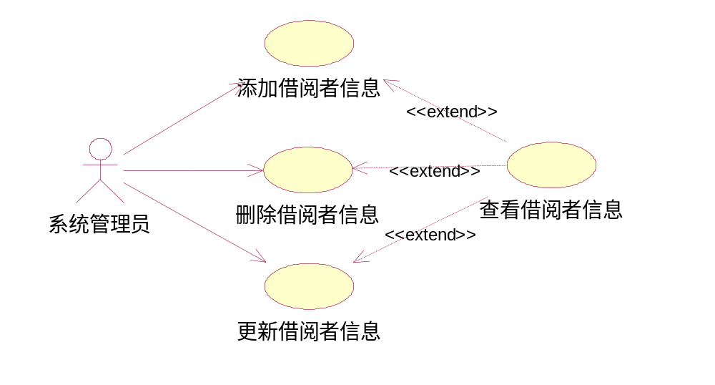
图书管理员
图2-8借阅者信息管理子系统用例图

删除借阅者信息
用例编号：UC02030301
用 例：删除借阅者信息
简 述：；图书管理员可通过登录借阅者信息管理系统删除借阅者信息
参 与 者：图书管理员
前置条件：管理员成功登录管理系统
后置条件：系统显示删除信息成功
基本路径：1、管理员向借阅者信息管理系统发出请求，用例开始
2、系统显示借阅者信息管理系统界面
3、管理员向系统发出删除请求
4、系统显示所有借阅者信息
5、管理员选定要删除的借阅者，发出删除请求
6、系统删除被选定的借阅者，显示删除成功，用例结束
扩 展 点： 无

更新借阅者信息
用例编号：UC02030302
用 例：更改借阅者信息
简 述：图书管理员可通过登录借阅者信息管理系统更新借阅者信息
参 与 者：图书管理员
前置条件：管理员成功登录管理系统
后置条件：系统显示更新借阅者信息成功
基本路径：1、管理员向借阅者信息管理系统发出请求，用例开始
2、系统显示借阅者信息管理系统界面
3、管理员向系统发出显示全部借阅者请求
4、系统显示所有借阅者
5、管理员选定要更新的借阅者，
6、系统显示被选定的借阅者信息
7、管理员更新借阅者信息，发出完成请求，如果更新出现错误，转到A
8、系统检查借阅者信息，显示更新信息成功，用例结束
扩 展 点：A
<1>、系统要求管理员重新输入要更新的信息
<2>、管理员重新输入信息，转到8

添加借阅者信息
用例编号：UC02030303
用 例：添加借阅者信息
简 述：图书管理员可通过登录图书管理系统添加借阅者信息
参 与 者：图书管理员
前置条件：管理员登录管理系统
后置条件：系统显示添加信息成功
基本路径：1、管理员向借阅者信息管理系统发出请求，用例开始
2、系统显示借阅者信息管理系统界面
3、管理员向系统发出添加借阅者信息请求，
4、系统显示添加界面
5、管理员添加借阅者信息，发出完成请求，如果更新出现错误，转到A
6、系统显示更新信息成功，用例结束
扩 展 点：A
<1>、系统要求管理员重新输入要更新的信息
<2>、管理员重新输入信息，转到6

查看借阅者信息
用例编号：UC02030304
用 例：查看借阅者信息
简 述：图书管理员可通过登录图书管理系统查看借阅者信息
参 与 者：图书管理员
前置条件：管理员成功登录管理系统
后置条件：系统显示借阅者信息
基本路径：1、管理员向借阅者信息管理系统发出请求，用例开始
2、系统显示借阅者信息管理系统界面
3、管理员向系统发出查看全部借阅者信息请求
4、系统显示所有借阅者
5、管理员开始查看借阅者信息，用例结束
扩 展 点： 无

2.3.4留言管理子系统的需求分析
通过分析，在留言管理子系统中，该系统可以完成以下功能：留言删除，留言回复，留言查看。以便对整个图书馆的信息进行统一管理，同时可以保护这些信息的安全。
用例图如下：
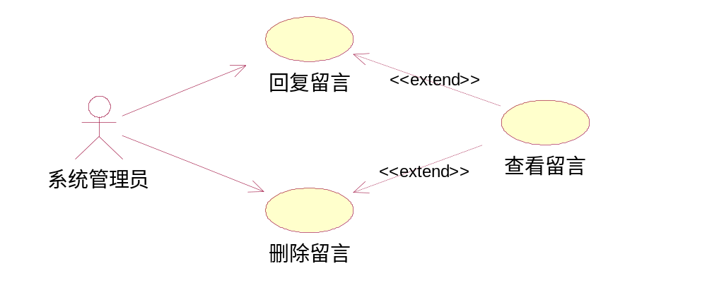
图书管理员

图2-9留言管理子系统用例图

查看留言
用例编号：UC02030401
用 例：查看留言
简 述：系统管理员可通过留言管理系统查看借阅者的留言信息
参 与 者：图书管理员
前置条件：管理员成功登录管理系统
后置条件：系统显示留言
基本路径：1、管理员向留言管理系统发出请求，用例开始
2、系统显示留言信息管理系统界面
3、管理员向系统发出查看全部留言请求
4、系统显示所有留言
5、管理员开始查看借阅者信息，用例结束
扩 展 点：无

回复留言
用例编号：UC02030402
用 例：回复留言
简 述：系统管理员可通过留言管理系统回复借阅者的留言
参 与 者：图书管理员
前置条件：管理员成功登录管理系统
后置条件：系统显示成功回复的留言
基本路径：1、管理员向留言管理系统发出请求，用例开始
2、系统显示留言信息管理系统界面
3、管理员向系统发出回复留言请求
4、系统显示留言编辑界面
5、管理员编辑留言，向系统发送成功编辑信息
6、系统要求管理员添加回复对象
7、管理员添加借阅者
8、系统检查借阅者信息，显示可以发送，如果借阅者信息错误，则转到A
9、管理员成功回复留言
10、系统显示回复成功，用例结束
扩 展 点：A
<1>、系统要求管理员重新选择回复对象
<2>、管理员重新选择回复对象，转到8

删除留言
用例编号：UC02030403
用 例：删除留言
简 述：系统管理员可通过登录图书管理系统删除留言信息
参 与 者：图书管理员
前置条件：管理员登录管理系统
后置条件：系统显示删除留言成功
基本路径：1、管理员向留言管理系统发出请求，用例开始
2、系统显示留言信息管理系统界面
3、管理员向系统发出删除留言请求
4、系统显示所有留言
5、管理员选定要删除的留言，发出删除请求
6、系统删除被选定的留言，显示删除成功，用例结束
扩 展 点：无

2.3系统管理子系统的需求分析
通过分析，在系统管理子系统中，该系统可以完成以下功能：书籍信息管理，员工信息管理，书籍信息的管理和留言的管理。以便对整个图书馆的信息进行统一管理，同时可以保护这些信息的安全。
用例图如下：
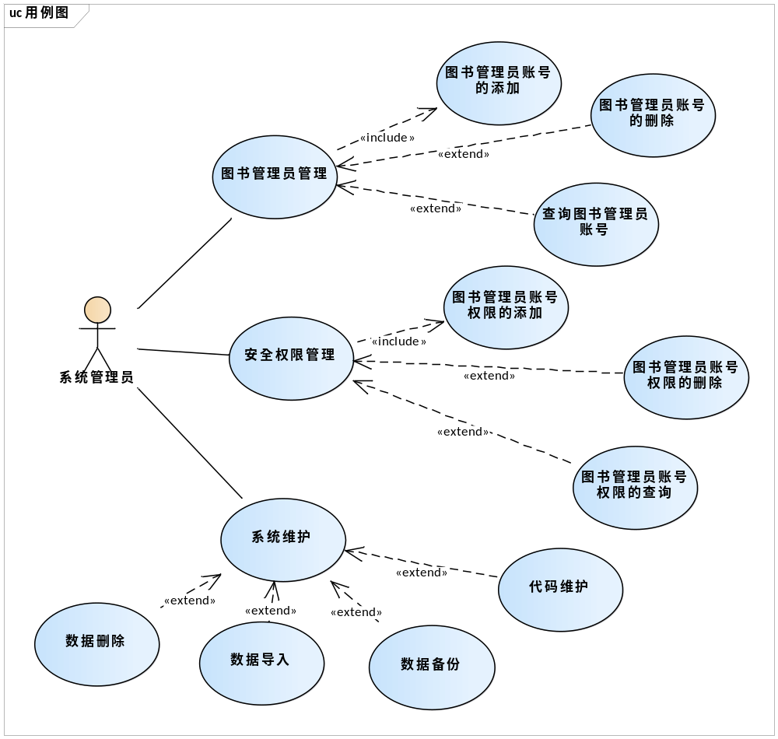

图2-5系统管理子系统用例图

0303系统管理员登录
用例编号：UC020303
用 例：系统管理员登录系统
简 述：系统管理员在进行一些操作时得先登录
参 与 者：系统管理员
前置条件：无
后置条件：系统显示用户登录成功
基本路径：1、用户向系统发出登录请求，用例开始
2、系统显示登录界面
3、用户输入相关信息，如果输入的信息出现错误，转到A
4、系统显示登录成功，用例结束
扩展路径：A
<1>、，系统要求用户重新输入相关信息或取消登录
<2>、用户选择取消登录，则用例结束
<3>、用户选择重新登录，转到3

2.3.1图书管理员管理子系统的需求分析
通过分析，在员工信息管理子系统中，该系统可以完成以下功能：员工信息添加，员工信息删除，员工信息更新，员工信息查看。以便对整个图书馆的信息进行统一管理，同时可以保护这些信息的安全。
用例图如下：
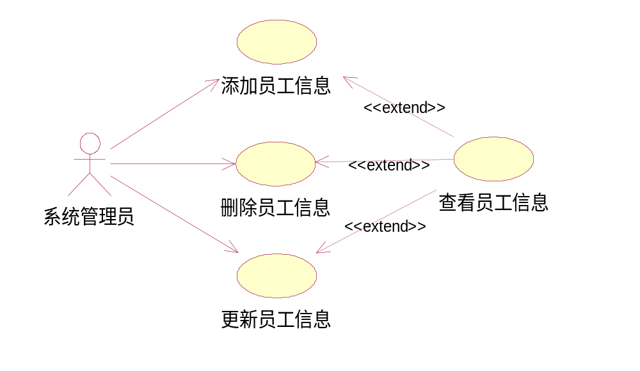

图2-6员工信息管理子系统用例图

查看员工信息
用例编号：UC02030101
用 例：查看员工信息
简 述：系统管理员可通过登录图书管理系统查看员工信息
参 与 者：系统管理员
前置条件：管理员登录管理系统
后置条件：系统显示员工信息
基本路径：1、管理员向员工管理系统发出请求，用例开始
2、系统显示员工管理界面界面
3、管理员向员工管理系统发出查看员工信息请求
4、系统显示所有员工信息
5、管理员成功查看信息
扩 展 点：无

添加员工信息
用例编号：UC02030102
用 例：添加员工信息
简 述：系统管理员可通过登录图书管理系统添加员工信息
参 与 者：系统管理员
前置条件：管理员成功登录管理系统
后置条件：系统显示添加员工信息成功
基本路径：1、管理员向员工信息管理系统发出请求，用例开始
2、系统显示员工信息管理系统界面
3、管理员向系统发出添加员工信息请求，
4、系统显示添加界面
5、管理员添加员工信息，发出完成请求，如果添加出现错误，转到A
6、系统显示添加信息成功，用例结束
扩 展 点：A
<1>、系统要求管理员重新输入要添加的信息
<2>、管理员重新输入信息，转到6

更新员工信息
用例编号：UC02030103
用 例：更新员工信息
简 述：系统管理员可通过登录图书管理系统更新员工信息
参 与 者：系统管理员
前置条件：管理员登录管理系统
后置条件：系统显示成功更新员工信息
基本路径：1、管理员向员工信息管理系统发出请求，用例开始
2、系统显示员工信息管理系统界面
3、管理员向系统发出显示全部员工请求
4、系统显示所有员工信息
5、管理员选定要更新的员工
6、系统显示被选定的员工信息
7、管理员更新员工信息，发出完成请求，如果更新出现错误，转到A
8、系统检查员工信息，显示更新信息成功，用例结束
扩 展 点：A
<1>、系统要求管理员重新输入要更新的信息
<2>、管理员重新输入信息，转到8

删除员工信息
用例编号：UC02030104
用 例：删除员工信息
简 述：系统管理员可通过登录图书管理系统删除员工信息
参 与 者：系统管理员
前置条件：管理员成功登录管理系统
后置条件：系统显示删除成功
基本路径：1、管理员向员工信息管理系统发出请求，用例开始
2、系统显示员工信息管理系统界面
3、管理员向系统发出删除请求
4、系统显示所有员工信息
5、管理员选定要删除的员工，发出删除请求
6、系统删除被选定的员工，显示删除成功，用例结束
扩 展 点： 无

